TipCars Index: Ojetiny v nabídce jsou mladší než průměr, rozdíly mezi kraji se dál prohlubují
Praha, 19. listopadu 2025 – TipCars Index po několika měsících opět roste, což znamená příznivější podmínky pro prodávající. Podle nejnovější statistiky SDA dosáhlo průměrné stáří registrovaných osobních vozů ve druhém čtvrtletí 2025 hodnoty 16,56 roku, což je jedna z nejvyšších hodnot v Evropě. A jak vypadá situace na sekundárním trhu? Medián stáří aut nabízených na TipCars se drží pod celorepublikovým průměrem, ale mezi kraji se výrazně liší – od pěti až po devět let.
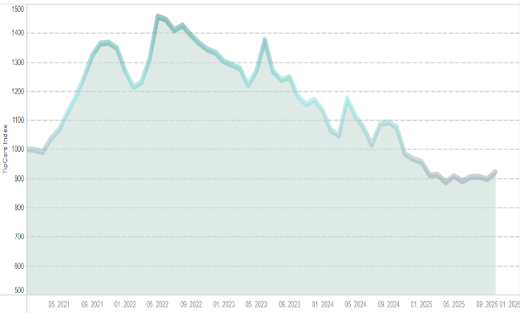
TipCars Index, který sleduje nabídku deseti nejvyhledávanějších modelů, dosáhl v říjnu 921,8 bodu. Je to jeho nejvyšší hodnota od ledna 2025. Oproti září vzrostl o 24 bodů, tedy o 2,7 %. „Z našich dat je patrné, že index během posledního měsíce mírně stoupl. Ve srovnání s loňským rokem nebo i s předchozími obdobími však zůstává dlouhodobě na nižších hodnotách,“ uvádí Marek Knieža, ředitel TipCars. Dodává, že prodávající mají po delší době o něco lepší pozici, ale trh zůstává z pohledu kupujících příznivější než v předchozích letech.
Průměrné ceny deseti nejvyhledávanějších modelů na TipCars se během října výrazně nezměnily. Největší meziměsíční nárůst zaznamenal model BMW 5 Series, jehož cena vzrostla o 2,9 % na současných 1 050 401 Kč. Naopak nejvýraznější pokles ceny se týkal opět vozu značky BMW, tentokrát modelu 3 Series, jehož cena klesla o 25 000 Kč na 650 744 Kč.
Pokud jde o počet nabízených vozů, u devíti z deseti sledovaných modelů došlo k poklesu. Výjimkou byla pouze Škoda Kodiaq, u které se nabídka mírně zvýšila – o 0,6 % na 1 326 kusů. Celkově se meziměsíční počet všech nabízených vozů snížil o 469, z 16 300 na 15 831.
Nejstarší vozy nabízí Vysočina a Ústecký kraj
V tomto měsíčním vydání TipCars Indexu jsme se zaměřili na stáří nabízených vozů v jednotlivých krajích a porovnali aktuální data s loňskem. Nejnižší medián stáří vozů vykazuje Královéhradecký a Karlovarský kraj, kde se stáří inzerovaných aut pohybuje kolem pěti let. Na opačném konci žebříčku stojí Ústecký kraj a kraj Vysočina s mediánem devíti let.
Meziročně se obraz ale posunul a rozdíly mezi regiony se dál zvýrazňují. Vysočina meziročně omládla – medián stáří zde klesl z deseti na devět let – zároveň však roste podíl aut starších než patnáct let, který patří k nejvyšším v republice. Naopak Středočeský a Moravskoslezský kraj meziročně o rok zestárly (medián se zvýšil na šest, respektive sedm let).

Královéhradecký a Karlovarský kraj znovu potvrzují silný trh mladých ojetin do pěti let
Podílem aut do pěti let se do čela opět dostávají Královéhradecký a Karlovarský kraj, kde tvoří vozy s rokem výroby do pěti let 48,64 % a 44,35 % všech inzerátů. „Z našich dat vyplývá, že právě tyto dva kraje mají výrazně silný trh s mladými ojetými vozy. I když například Karlovarský kraj nemá velkou a rozmanitou nabídku, jeho hlavní předností je právě nízké stáří prodávaných aut,“ uvádí Marek Knieža.
Dodává, že k těmto dvěma regionům se v obou sledovaných letech přidává také Středočeský kraj. Na opačném konci žebříčku se opět nachází kraj Vysočina a Ústecký kraj, kde podíl aut mladších než pět let dosahuje zhruba jedné čtvrtiny. V roce 2024 k nim patřil i Pardubický kraj, ale letos se jeho podíl mladších vozů zvýšil na 30 %. Hlavní město Praha si stabilně drží průměrnou úroveň kolem 35 %.
Naopak nejvyšší podíl inzerátů s vozy staršími než 15 let vykazuje kraj Vysočina, kde tato auta tvoří téměř pětinu celé nabídky. Vysoký podíl starších vozů mají také Liberecký a Plzeňský kraj. Nejnižší hodnoty naopak zaznamenává Středočeský kraj (10,75 %), hlavní město Praha (10,76 %) a Moravskoslezský kraj (10,92 %).

Hybridy a elektroauta jsou nejmladší kategorií napříč trhem, palivové rozdíly jsou výrazné
Tyto trendy potvrzují i data o stáří vozů v jednotlivých krajích podle typu paliva. „V první řadě je potřeba zdůraznit, že elektroauta a hybridy mají celkově výrazně nižší medián stáří než vozy na benzín či naftu. V rámci celé republiky činí medián stáří benzínových aut 7 let, naftových 8 let, zatímco hybridy mají medián 2 roky a elektroauta 3 roky,“ uvádí Marek Knieža. Dále doplňuje: „Jak jsme očekávali, Karlovarský a Královéhradecký kraj vykazují nízký medián stáří vozů napříč jednotlivými kategoriemi paliv. V Karlovarském kraji mají například naftové vozy medián 5 let a hybridy pouhý jeden rok. V Královéhradeckém kraji pak mají benzínové vozy medián stáří 5 let.“
Na opačném konci stojí Ústecký kraj a kraj Vysočina, kde benzínové vozy dosahují mediánu stáří až 12 let. Oproti roku 2024 se situace výrazně nezměnila; jedině Středočeský kraj tehdy vykazoval znatelně mladší vozy napříč jednotlivými kategoriemi paliv.

Kontakt pro média:
David Vedral
e-mail: david.vedral@insighters.cz
mobil: +420 725 884 414

O TipCars
Portál TipCars.com zprostředkovává prodej nových a ojetých aut, a to jak mezi prodejci a zájemci o koupi vozu, tak i přímo mezi lidmi navzájem. TipCars.com nabízí prodejcům jedinečné řešení pro jednoduchý a efektivní prodej automobilů. Díky spolupráci s partnery patřící mezi přední hráče napříč auto-moto trhem – od dovozců a dealerů přes autobazary až po poskytovatele leasingových služeb – najdou na TipCars.com zájemci o koupi vozu vše na jednom místě. V současné době patří TipCars.com s nabídkou více než 70 000 inzerátů od více než 1 500 partnerů a soukromých prodejců mezi největší inzertní auto-moto weby na českém trhu.

